俄罗斯文化高级研修班
—中国企业家赴俄罗斯文化之旅
在蔚蓝的星球上，有一片古老而神奇的土地，它有着最广阔的疆域，最绚烂的色彩，以及最祥和的面容，有人说，冰天雪地是它的代名词，有人说，芭蕾是它的名片，有人说，教堂是它的象征，有人说，金色是它最绚烂的颜色。它是欧亚大陆上闪耀着奇异光芒的国家！在这片古老的东欧大陆上，有着最绚丽缤纷的色彩——天空的蓝、雪的白、建筑的红蓝黄，空气纯净，平原广阔，这就是--俄罗斯！
准备好了！让我们踏上一次美丽的旅程，寻找最美的风景。
【行程特色】
红场： 踏上庄严，凝重，宏伟，开阔，浪漫，有染上了浓重的政治色彩的红场，欣赏享誉海外的瓦西里教堂， 重温沙皇历史的经典与现实政治交融的克林姆林宫，漫步城市经典之作—古姆百货，在历史建筑中逛街也是一种惬意的体验
冬宫： 参观世界四大博物馆之一的冬宫，经典的巴洛克式建筑，带你走进艺术与历史的海洋，感受沙皇的金碧辉煌，细看每一位艺术大师的心血结晶
夏宫花园：喷泉，瀑布，雕像，走进“俄罗斯的凡尔赛”—夏宫花园，漫步清雅的皇家园林，远眺美丽的芬兰
【行程服务】学习期间的食、宿、行及活动安排，统一管理
【参团对象】全国各行业总经理、董事长
【主办单位】华夏儒商国学院
【参团费用】32800元 (9月30日以前报名29800元)
（含两天学费，四段机票费用，全程食宿、门票、导游、小费）
【拟招人数】20人
【课程咨询】 ：联系人：杜老师 手机：13121135903
【联系电话】 ：010-62719488 传真：010-51413865

日程安排
日数 | 景点 | 行程内容
第1天  北京 | 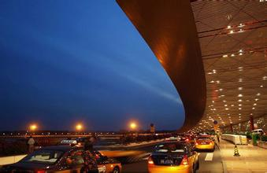 | 北京  学员们于今晚在北京首都机场集合、办理手续后，将满怀着快乐与期待的心情，乘坐国际航班经莫斯科转机前往俄罗斯联邦第二大城市圣彼得堡。
第2天  北京  圣彼得堡 | 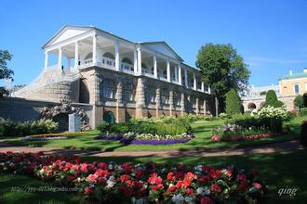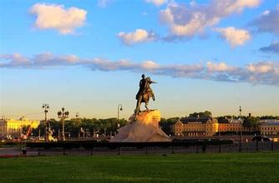  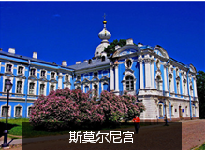  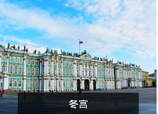 | 北京莫斯科圣彼得堡  叶卡捷琳娜花园  1708年彼得大帝为妻子叶卡捷琳娜一世在这里修建了一座两层楼高的木制宫殿，从此这里就成为皇家的郊外的行宫。1756年，具有巴洛克风格的叶卡捷琳娜宫在这里建成。  琥珀宫  叶卡捷琳娜宫里的“琥珀厅”全部用琥珀装饰，堪称世界奇观。这座价值连城的稀世珍宝是普鲁士国王弗里德里希·威廉一世送给彼得大帝的礼物。  十月革命圣地－斯莫尔尼宫  斯莫尔尼宫是一座外观典雅的三层巴洛克式建筑，是19世纪初受叶卡捷琳娜二世命令而建造的俄罗斯第一座女子贵·族学校。现在是市政厅，这里一直是苏维埃政权的中心。  冬宫，原为俄国沙皇的皇宫，是圣彼得堡国立艾尔米塔什博物馆的一部分，艾尔米塔什与伦敦的大英博物馆、巴黎卢浮宫、纽约的大都会艺术博物馆一起，称为世界四大博物馆。
第3天  圣彼得堡 | 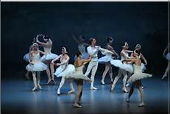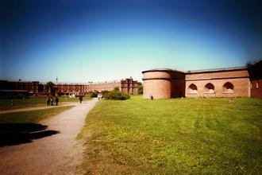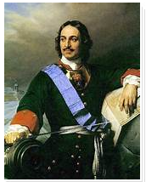 | 圣彼得堡  09:30-15:00课程：《彼得大帝》  彼得大帝是俄罗斯历史上最伟大的帝王之一。他继位后积极兴办工场，发展贸易，发展文化、教育和科研事业，同时改革军事，建立正规的陆海军，加强封建专制的中央集权制。继而发动了战争，夺得波罗的海出海口，给俄罗斯帝国打下坚实基础。可以说，近代俄国的政治、经济、文化、教育、科技等方面的发展史无不源于彼得大帝时代。  彼得保罗要塞  坐落在市中心的涅瓦河右岸，是彼得堡著名的古建筑。该要塞1703年由彼得大帝在兔子岛上奠基，彼得保罗要塞是当初建设圣彼得堡最重要的基础。
第4天  圣彼得堡 | 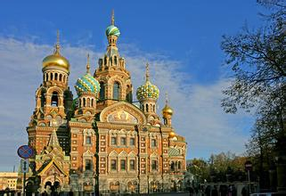  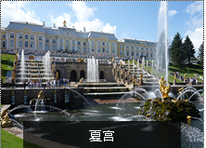 | 圣彼得堡  夏宫花园，俄罗斯夏宫又称彼德宫，坐落在芬兰湾南岸的森林中，距离市区29公里。它始建于1714年，分为上花园和下花园，大宫殿在上花园。这里的建筑豪华壮丽，被誉为“俄罗斯的凡尔赛”。  滴血大教堂喀山大教堂  圣彼得堡最热闹最繁华的街道-涅瓦大街  这里，聚集了该市最大的书店、食品店、最大的百货商店和最昂贵的购物中心，并且还可以欣赏到各种教堂、名人故居以及历史遗迹。
第5天  圣彼得堡  莫斯科 | 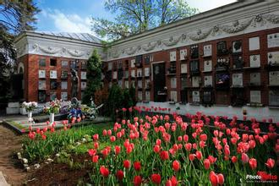 | 圣彼得堡 莫斯科  新圣女公墓  新圣女公墓是欧洲三大公墓之一。安葬着2.6万多个俄罗斯各个历史时期的名人。这些曾经对俄罗斯历史发展起到巨大推动作用的伟人都长眠于此，而且每个人都通过自己独特的墓碑，向世人讲述着他们不同的生命故事。在俄罗斯人的心中，新圣女公墓 不是告别生命的地方，而是重新解读生命、净化灵魂的教堂。
第6天  莫斯科 | 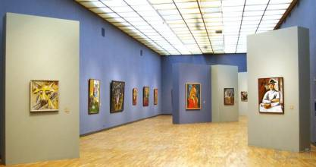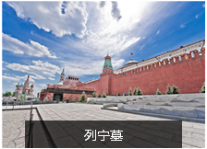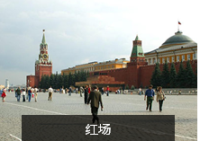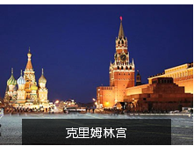 | 莫斯科  克里姆林宫  这一世界闻名的建筑群，享有“世界第八奇景"的美誉，是旅游者必到之处。曾是俄国沙皇的皇宫，现在是俄罗斯总统府和国家领导人的办公地点。它被联合国教科文组织列为世界文化和自然保护遗产。  红场、圣瓦西里大教堂是为纪念伊凡雷帝远征喀山汗国凯旋而建的。  列宁墓  1924年列宁逝世后长眠于此。列宁墓--由红色花岗石和黑色长石建成。在列宁墓后面的红墙内埋着斯大林、第一个宇航员尤里·加加林、朱可夫元帅等人的骨灰和遗体。  参观俄罗斯最伟大的艺术收藏馆之一特列季亚科夫美术馆  是目前世界上收藏俄罗斯绘画作品最多的 艺术博物馆，藏品目前有13万件，作品从11世纪到20世纪，包括4万余件17、18世纪俄罗斯圣像画。
第7天  莫斯科 | 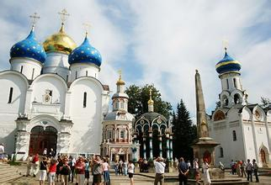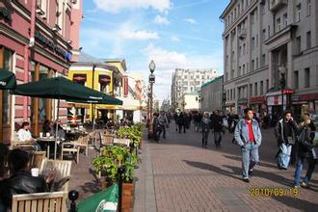 | 莫斯科谢尔盖耶夫镇莫斯科（车程约1.5小时 ）  莫斯科郊外小镇—谢尔盖耶夫镇，又名为扎戈尔斯克。莫斯科的卫星城市之一，位于市区东北71公里。是一座风景如画，建筑独特的城市，也是俄罗斯金环城市之一。  谢尔盖三圣大修道院  是俄罗斯著名最古老的大修道院之一，亦译特罗伊察修道院。  三圣教堂  老阿尔巴特大街，它是 一条古老的文化商业大街，外国游客经常光顾的地方。主要出售手工艺品等各种纪念品。老阿尔巴特街上最著名的景点自然是俄罗斯的国宝级诗人普希金的故居
第8天  莫斯科 | 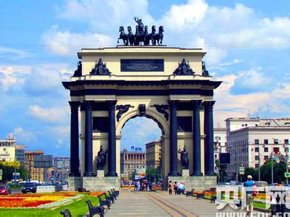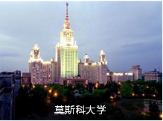 | 莫斯科  09:30-15:00安排课程俄罗斯风土人情  莫斯科大学、观景台（俯瞰莫斯科市全景）。  二战胜利广场  是为了纪念世界反法西斯战争胜利50周年而修建的，广场上胜利女神纪念碑高141.8米，象征卫国战 争1418个战斗的日日夜夜。  凯旋门  是为纪念俄军打败拿破仑而建。
第9天  莫斯科  北京 |  | 莫斯科北京  酒店早餐后，前往机场搭乘国际航班返回北京。抵达后，团员互道珍重。满载俄罗斯美好回忆结束愉快培训旅程.....

报名表
填表日期： 年 月 日 学号：
个人资料填写
姓 名 |  |  |  | 性 别 |  | 籍 贯 |  |  | 出生年月
身份证号 |  |  |  |  |  | 民 族 |  |  | 婚姻状况
教育程度 | 最高学历 |  |  |  |  | 毕业院校
 | 所学专业 |  |  |  |  | 毕业时间 |  |  | 证书编号
单位名称 |  |  |  |  |  |  |  |  | 所任职务
电 话 |  |  |  |  |  | 单位  详细  地址
传 真
手 机
E-mail |  |  |  |  |  |  |  |  |  | 邮政编码
公司网址
企业类型 |  |  |  |  |  | 企业性质 |  |  |  | 年营业额
经常阅读的报纸、杂志
个人兴趣爱好
个人工作简历
单 位 名 称 |  |  |  |  |  | 职 务 |  | 起 止 时 间
单位意见

以上情况属实，同意申请。（盖章）
联系人： 杜老师 传真：010-51413865

